**מערכת חוגים**

**קורס מיני פרויקט בבסיסי נתונים**

שני ליטוב 214122939 shanilitov@gmail.com אסתר חיימוביץ 214090292 sterhaimov@gmail.com

תשפ"ד

**תיאור הארגון:**

המערכת שאנחנו בונות היא מערכת לניהול חוגים. תפקיד המערכת לנהל את רישום תלמידים לחוגים ושיבוץ של המורים והכיתות בחוגים. המערכת מגדירה את הקשרים בין התלמידים והחוגים שבהם הם משתתפים, את המורים ואת החוגים שאותם הם מעבירים. ואת זמניי החוגים, חלוקת הקבוצות ושיבוץ הכיתות.

**הישויות הראשיות:**

**Teacher**

טבלה של המורים.

**Kids**

טבלה של הילדים

**Rooms**

טבלה של החדרים עם הסוג שלהם.

**Courses**

טבלה של הקורסים, מכילה את תיאור הקורס, המחיר שלו והגבלות גיל.

**ישויות משנה:**

**Group**

טבלה של הקבוצות השונות שפתוחות לכל קורס.

הקשרים שלה:

1. כל קבוצה היא מסוג של קורס מסוים. (GroupIsCourse)
2. לכל קבוצה יש מורה אחד. (GroupHasTeacher)
3. לכל קבוצה יש כיתה אחת בשעה וביום מסוימים. (GroupHasClass)
4. קשר של ילד לקבוצה, ילד יכול להיות קשור גם להרבה קבוצות. (KidInCourse)

**Payment**

טבלה של התשלומים של כל תלמיד.

קשר שלה: כל תשלום הוא של תלמיד מסוים. (KidPayment)

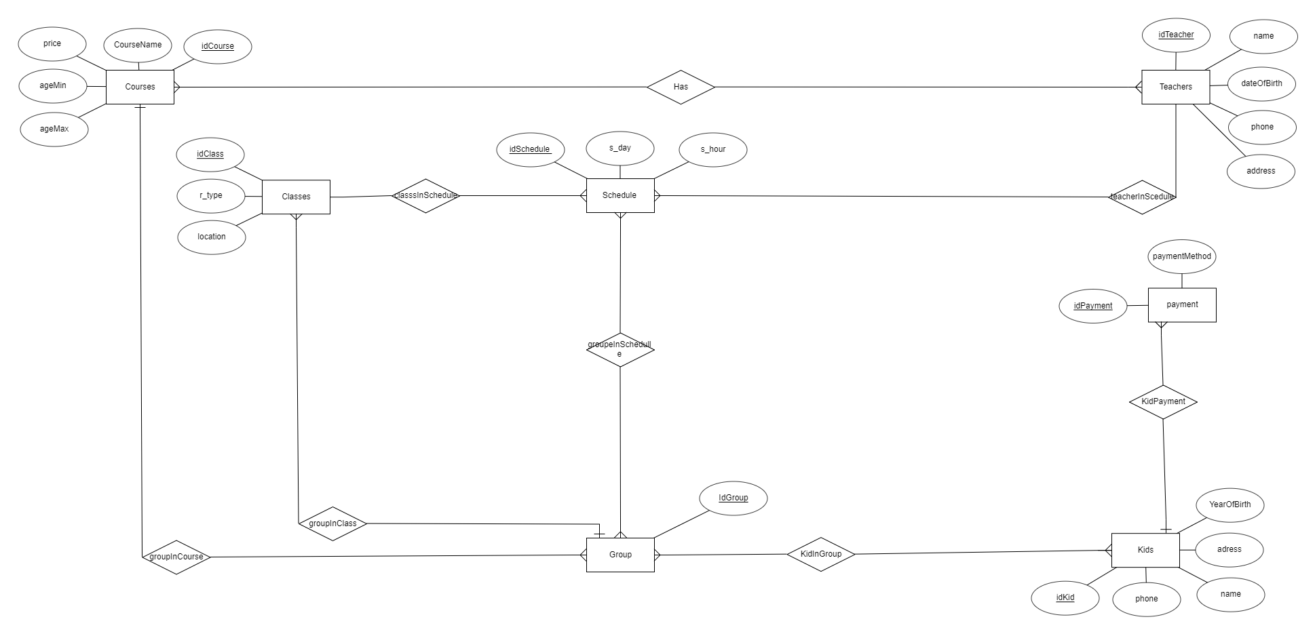**תרשים ERD:**

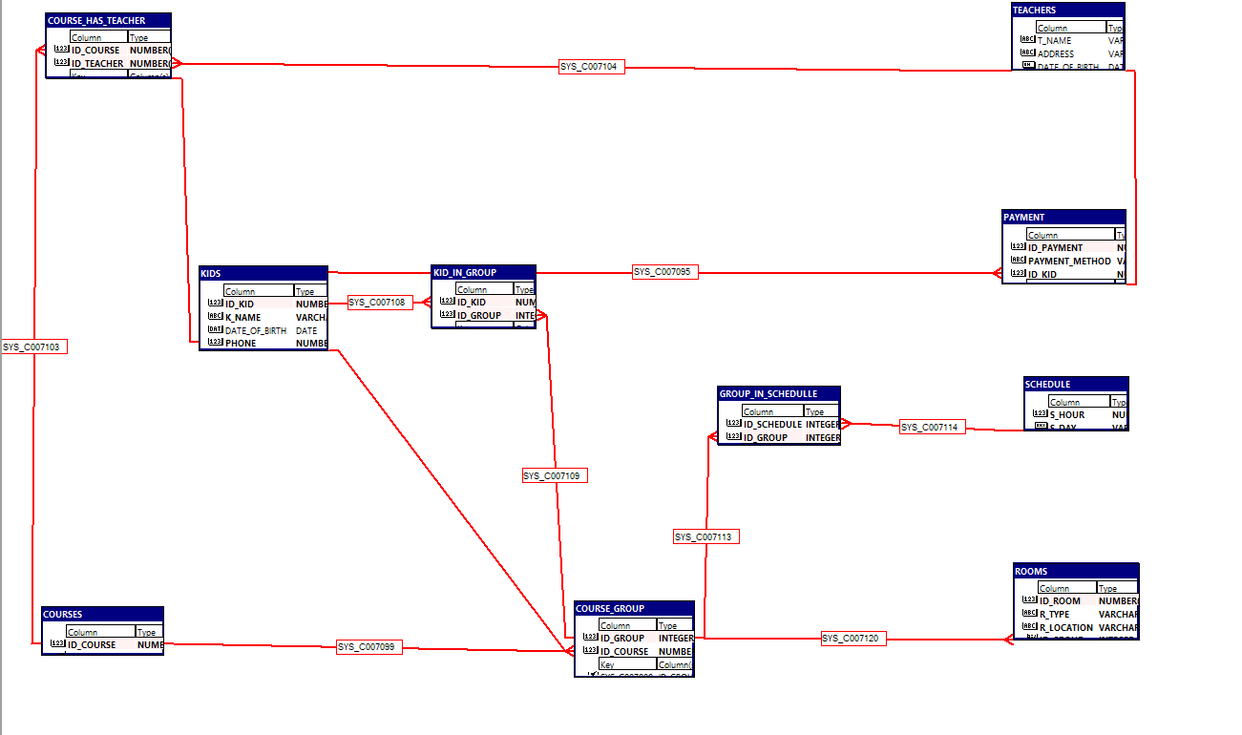**תרשים DSD:**

**CREATE TABLE Teachers**

**(**

**id_Teacher NUMERIC(5) NOT NULL,**

**t_name VARCHAR(15),**

**date_Of_Birth DATE,**

**phone NUMERIC(9) NOT NULL,**

**address VARCHAR(15),**

**PRIMARY KEY (id_Teacher)**

**יצירת טבלאות:**

**);**

**);**

**CREATE TABLE Course_Has_Teacher**

**(**

**id_Course NUMERIC(5) NOT NULL,**

**id_Teacher NUMERIC(5) NOT NULL,**

**PRIMARY KEY (id_Course, id_Teacher),**

**FOREIGN KEY (id_Course) REFERENCES Courses(id_Course),**

**FOREIGN KEY (id_Teacher) REFERENCES Teachers(id_Teacher)**

**);**

**CREATE TABLE Kid_In_Group**

**(**

**id_Kid NUMERIC(5) NOT NULL,**

**Id_Group INT NOT NULL,**

**PRIMARY KEY (id_Kid, Id_Group),**

**FOREIGN KEY (id_Kid) REFERENCES Kids(id_Kid),**

**FOREIGN KEY (Id_Group) REFERENCES Course_Group(Id_Group)**

**);**

**CREATE TABLE group_In_Schedulle**

**(**

**Id_Group INT NOT NULL,**

**id_Schedule INT NOT NULL,**

**PRIMARY KEY (Id_Group),**

**FOREIGN KEY (Id_Group) REFERENCES Course_Group(Id_Group),**

**FOREIGN KEY (id_Schedule) REFERENCES Schedule(id_Schedule)**

**);**

**CREATE TABLE Rooms**

**(**

**id_room NUMERIC(5) NOT NULL,**

**r_type VARCHAR(15) NOT NULL,**

**r_location VARCHAR(15) NOT NULL,**

**Id_Group INT NOT NULL,**

**PRIMARY KEY (id_room),**

**FOREIGN KEY (Id_Group) REFERENCES Course_Group(Id_Group)**

**);**

**CREATE TABLE Kids**

**(**

**id_Kid NUMERIC(5) NOT NULL,**

**k_name VARCHAR(15) NOT NULL,**

**date_of_birth DATE,**

**phone NUMERIC(9) NOT NULL,**

**adress VARCHAR(15),**

**PRIMARY KEY (id_Kid)**

**);**

**CREATE TABLE Courses**

**(**

**id_Course NUMERIC(5) NOT NULL,**

**Course_Name VARCHAR(15) NOT NULL,**

**price FLOAT NOT NULL,**

**age_Min INT NOT NULL,**

**age_Max INT NOT NULL,**

**PRIMARY KEY (id_Course)**

**);**

**CREATE TABLE Schedule**

**(**

**s_hour NUMERIC(2) NOT NULL,**

**s_day VARCHAR(15) NOT NULL,**

**id_Schedule NUMERIC(5) NOT NULL,**

**PRIMARY KEY (id_Schedule)**

**);**

**CREATE TABLE payment**

**(**

**id_Payment NUMERIC(5) NOT NULL,**

**payment_Method VARCHAR(15) NOT NULL,**

**id_Kid NUMERIC(5) NOT NULL,**

**PRIMARY KEY (id_Payment),**

**FOREIGN KEY (id_Kid) REFERENCES Kids(id_Kid)**

**);**

**CREATE TABLE Course_Group**

**(**

**Id_Group INT NOT NULL,**

**id_Course NUMERIC(5) NOT NULL,**

**PRIMARY KEY (Id_Group),**

**FOREIGN KEY (id_Course) REFERENCES Courses(id_Course)**

